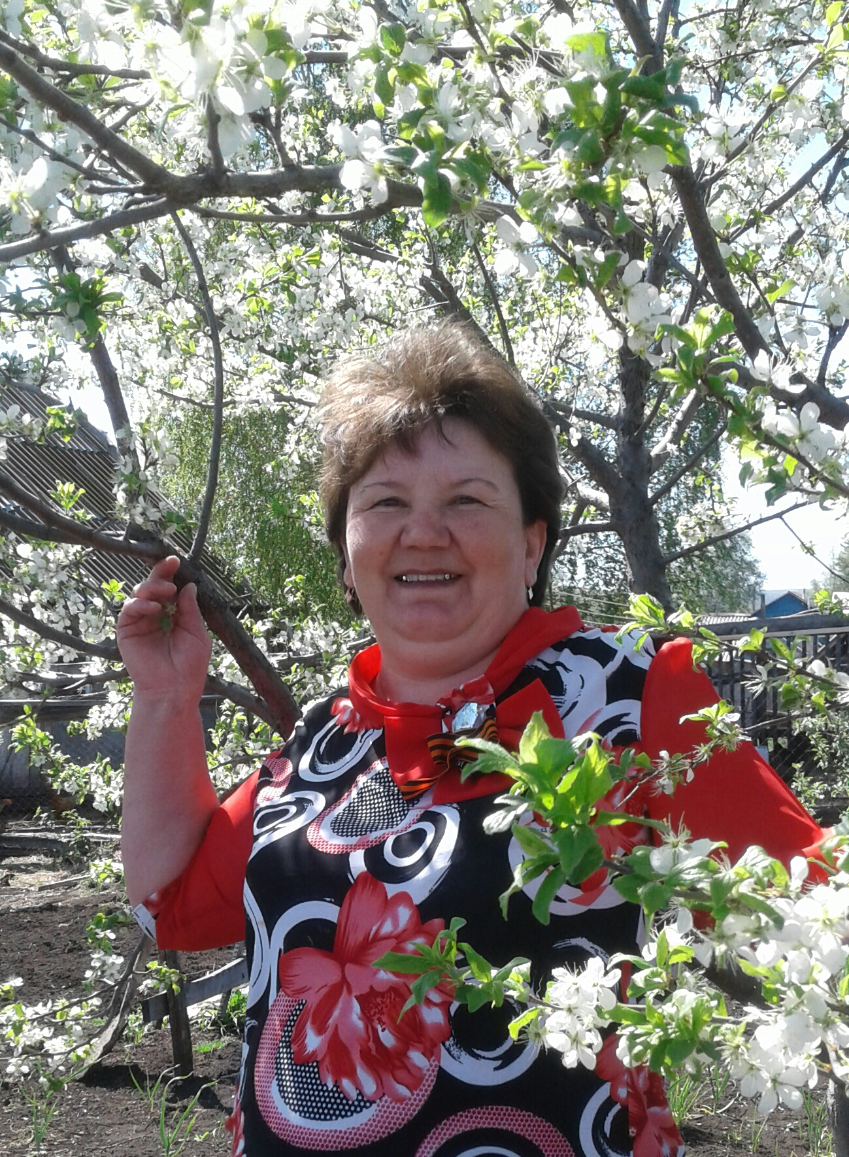 | Образование: Среднее специальное  Подбельское педагогичекое училище  Специальность -учитель начальных классов  Стаж педагогической работы -17лет  в детском саду работает с 04.06.2005 г  Квалификация : соответствие занимаемой должности  E-mail lizhmukova@yandex.ru  Телефон +7 (927) 686-96-18
Повышение квалификации:
05.09.2012 - Центр профессионального образования Самарской области
программа « Федеральный государственный образовательный стандарт основного общего образования: содержание и механизмы реализации программы воспитания и социализации обучающихся»
Удостоверение №4234

29.05.2018г- « Самарский областной институт повышения квалификации и переподготовки работников образования»
программа «Лингвокультурологический подход к преподаванию языков в условиях реализации ФГОС»
Удостоверение К-126

24.09.2018г- Самарский областной институт повышения квалификации и переподготовки работников образования»
программа «Организация проектной деятельности в дошкольном образовательном учреждении»
Удостоверение Е- 2599

